Vista de Contexto

| Tema | Justificación Segmento Empresa FNA: **Elementos de la Arquitectura Impactados por el Proyecto** |
| --- | --- |
| Palabras clave | SOA, Contexto, Áreas, Procesos, Objetivos |
| Autor |  |
| Fuente |  |
| Version | 1.0d830e9 del 06 Jun 2023 |
| Vínculos | [Ejecución Plan de Trabajo SOA](onenote:#N001d.sharepoint.com), [Resultados y métricas del diagnóstico de madurez SOA](onenote:#N003a.%20Procesos%20de%20Negocio%20FNA&section) |

## Justificación de los Ítems de Arquitectura Impactados por el Proyecto

El resultado de los diagnósticos de E-Service, Fase I, específicamente de la evaluación de madurez de SOA del FNA, y los dominios ahí analizados de Negocio, Organización y Gobierno, Método, Aplicaciones, Arquitectura, Información e Infraestructura, ubica al FNA en un nivel de madurez Nivel 2, *REALIZADO*[1], tal que *implica una operación reactiva* asociada a una gestión de información en modo aislado en cuanto a las necesidades de cada área de negocio y sus sistemas de información, y que el mismo diagnóstico encuentra que el FNA incurre en soluciones específicas para demandas puntuales (Ver *Resultados y métricas del diagnóstico de madurez SOA*, en E-Service, Fase I).

Partiendo de este resultado, se hace necesario impactar los ítems de la empresa FNA relacionados con las causas indicadas en el diagnóstico de madurez del Fondo, en pro del gobieno SOA, objeto de este proyecto, y en consecuencia, impactar también las tareas de mejorar la calidad de las soluciones de software que están detrás y que soportan a los servicios SOA con los que la entidad se relaciona con el cliente beneficiario del Fondo, y que a su vez van en cumplimiento, tanto del negocio (vicepresidencias de Crédito y vicepresidencia de Operaciones), como del marco normativo y evolución tecnológica que establece la *Política de Gobierno Digital* del MinTIC, Colombia. Por este motivo, las actividades asociadas con los procesos *(PROC4). Diseño de servicios y soluciones FNA*, y *(PROC5). Verificación y Calidad de Implementación*, constituyen elementos que habilitan en el FNA la implementación del gobierno SOA, la vigilancia de la calidad de los servicios misionales del FNA y la generación de valor.

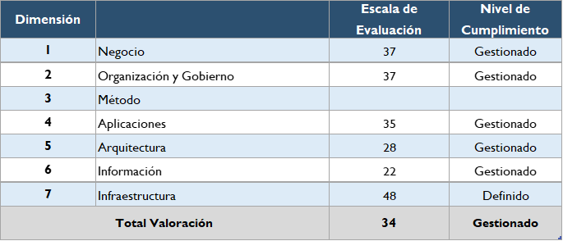

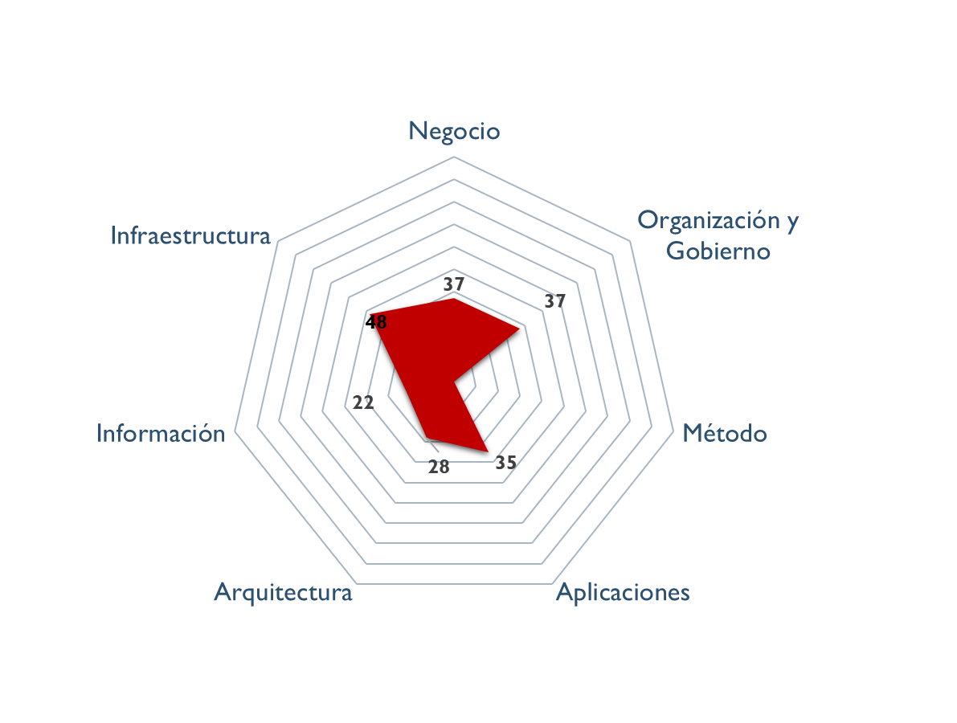

Imagen 1: Resultados y métricas del diagnóstico de madurez SOA. Todos los dominios.

*Fuente: Diagnóstico SOA. E-Service (2022)*

Al igual que los procesos PROC4 y PROC5, arriba mencionados, otros elementos involucrados en el diseño del gobierno SOA del FNA son requerdidos por el proyecto. Estos otros elementos, y sus artefactos de tecnología directamente relacionados se encuentran contenidos en la vista de segmento de la empresa FNA (ver *Vista de Contexto: Elementos de la Arquitectura Impactados por el Proyecto*).

Los elementos de la vista de segmento reunidos por el gobierno SOA, objeto de este proyecto, que ameritan ser resaltados son las capacidades de negocio del FNA: Gestión de Tecnología para Negocio, y Gestión de Productos y Funcionalidades (ver imagen abajo), son de importancia por su directa relación con los procesos PROC4 y PROC5, incluidos con anterioridad en el segmento de la empresa a trabajar, y porque además, estas unen a los procesos con los servicios más relevantes para esta etapa del diseño del gobierno del FNA. La imagen siguiente demuestra esta relación entre los procesos y los servicios SOA del FNA relacionadas con las capacidades que el gobierno FNA busca impactar.

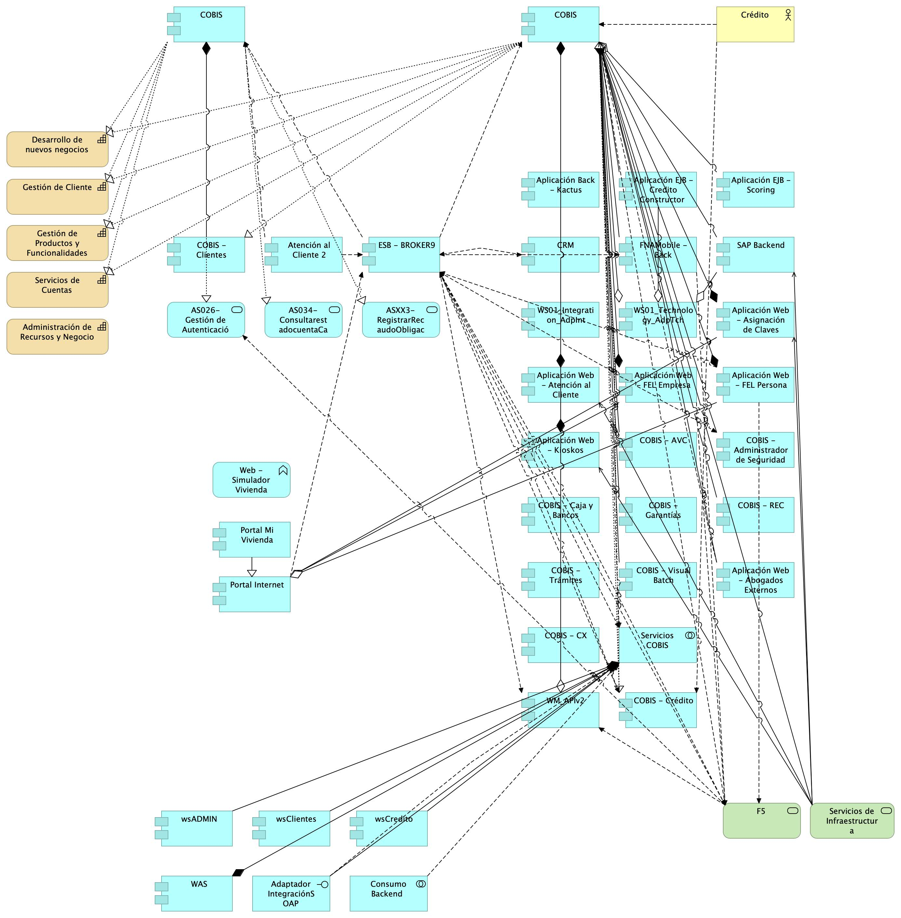

Imagen 2: Capacidades de negocio FNA que el gobierno SOA del FNA, objeto de este proyecto, busca impactar.

*Fuente: Diagnóstico SOA. E-Service (2022).*

Todos los elementos de la empresa contenidos en la vista de contexto, o segmento de la empresa FNA, serán abordados en el periodo de tiempo establecido para el ejercicio del proyecto, esto es, *dos meses*, contados desde la firma del inicio de proyecto, y con el equipo de trabajo presentado para la ejecución del presente proyecto (PRY01).

1. OSIMM, Realizado. El nivel 2 de madurez de OSIMM, *Realizado*, implica además que la empresa es reactiva, información en silos, y procedimientos ad hocs contrarios a procedimientos sistemáticos.